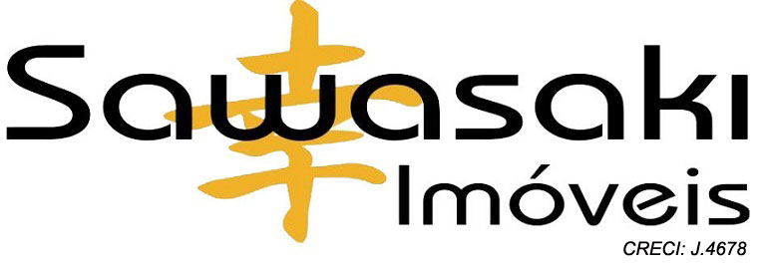

Referência: 7323 / 7324 | Angariador: Mari | Cidade: Curitiba
Endereço: Rua Araçás |  | Bairro: Uberaba
Ponto de Referência: Próximo da Coca-Cola |  | CEP: 81540-510
Inscrição: |  | Data: 19/09/2020
Proprietário: Gino e Rose |  | Telefone: 99807-4123

LOCAÇÃO – TERRENO
Área Total: 2.000,00 m² | Topografia:
Frente: | Zoneamento
Lateral Esquerdo: | Altura Permitida:
Lateral Direito: | Limitação:
Fundos:
Nº Lote:
Nº da Quadra: | Cadastrado por: Mateus

R$ 2.200,00 | Excelente terreno plano, com área de 2.000m² em ótima localização no bairro Uberaba em Curitiba, próximo a Coca-Cola e outros pontos comerciais, com fácil acesso para diversos pontos da cidade! Ideal para depósito de containers, barracão ou cancha de esportes.  Agende sua visita! Vale a pena conferir!
